最终项目报告

叶晟阳 曹烟冬

1. 编程逻辑

最终程序将项目123做了整合，使用系统调用.exe文件的方法来调用不同项目。

图形界面编写方面：

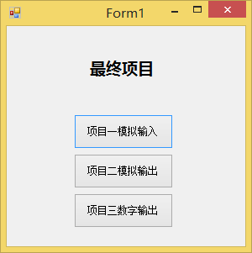

如上图所示，将前三个项目的button分别显示在最终项目的用户界面上。点击button则通过系统调用前三个项目的.exe文件。

点击AO_StaticAO（项目二）

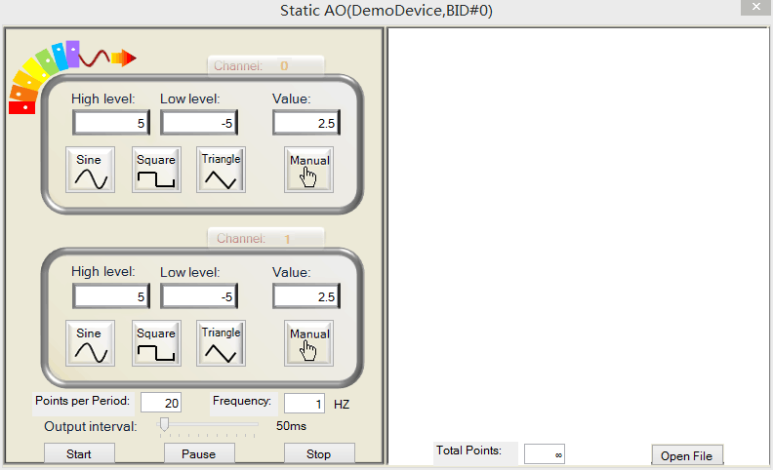

可以看到打开了项目.exe文件。之后根据之前操作可以打开其他项目文件，具体操作方法根据前三个project报告。

1. 讨论和思考

本次最终项目碰到的主要问题是如何将三个项目整合到一个里。最初的想法是编写一个大程序，同时拥有项目123的三种功能。之后发现这种方法过于繁琐，且在编写用户界面的时候几乎不可行。最终通过了解其他小组的做法，得知可以利用系统自带调用.exe文件的方式来解决。

具体代码如下：

Private void button1_Click(object sender, EventArgs e)

{

Process [p=Process.Start(System.Environment.CurrentDirectory+@”/AI_](mailto:p=Process.Start(System.Environment.CurrentDirectory+@\”/AI_InstantAI.exe\”);)

[InstantAI.exe”);](mailto:p=Process.Start(System.Environment.CurrentDirectory+@\”/AI_InstantAI.exe\”);)

P.WaitForExit();

}

1. 使用说明



整个完整的用户界面如上图所示，点击三个button可以分别打开之前的三个项目。